# pH Wert

*Definition:* Der pH Wert ist der Ist der negative dekadische Logarithmus der Wasserstoffionen Konzentration. Er ist wird ohne Einheiten angegeben.

*Berechnung:* ***pH = -log c(H+)***

*Bestimmung: Der pH Wert kann durch folgende Mittel bestimmt werden:*

* Universal-Indikator
* *Messung mit Glaselektroden*

*Säure:* Eine Säure hat eine hohe H+ Konzentration und somit einen niedrigen pH Wert (unter 7).

*Lauge:* Laugen haben eine niedrige H+ Konzentration und dadurch ergibt sich ein hoher pH Wert (höher als 7)

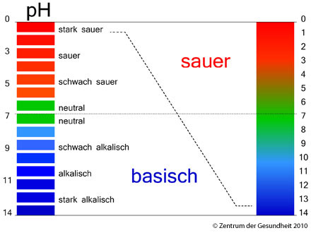

*Indikator:* Indikatoren bestimmen den pH Wert durch visuelle Farbänderungen. Es ändert sich die 3D-Struktur bei Säuren oder Laugen, dadurch wird das Licht anders gebrochen und verfärbt such bei Säuren rot und bei Laugen blau.

*Neutralisation:* Eine Säure und Lauge sind vollständig neutralisiert wenn der pH Wert 7 ist. Reagiert eine Säure mit einer Lauge so entsteht durch eine exotherme Reaktion Wasser und Salz.

*Säurestärke:* Hängt ab von der Konzentration der H+ Ionen und gibt an wie viele H+ Ionen reagieren können.